การวัดคุณภาพของซอฟต์แวร์

สมาชิกในกลุ่ม

นายปฏิเวธ คงสวัสดิ์ 643020621-6

นายภูริวัฒน์ ศรีปราชญ์ 643021334-4

นายณัฐพงษ์ แก่นกระโทก 643021418-8

Section 2

**อาจารย์ที่ปรึกษา ผู้ช่วยศาสตราจารย์ ดร. ชิตสุธา สุ่มเล็ก**

**โครงงานฉบับนี้เป็นส่วนหนึ่งของรายวิชา SC313504**

การประกันคุณภาพซอฟต์แวร์

**(Software Quality Assurance)**

**1.วิธีการในการทำการทดสอบ**

* Static Testing
* Dynamic Testing

**2.เครื่องมือที่ใช้ในการทดสอบ**

* สำหรับการทดสอบแบบ Static Testing เครื่องมือที่ใช้คือ SonarQube
* สำหรับการทดสอบแบบ Dynamic Testing เครื่องมือที่ใช้คือ Robot framework

SonarQube Testing

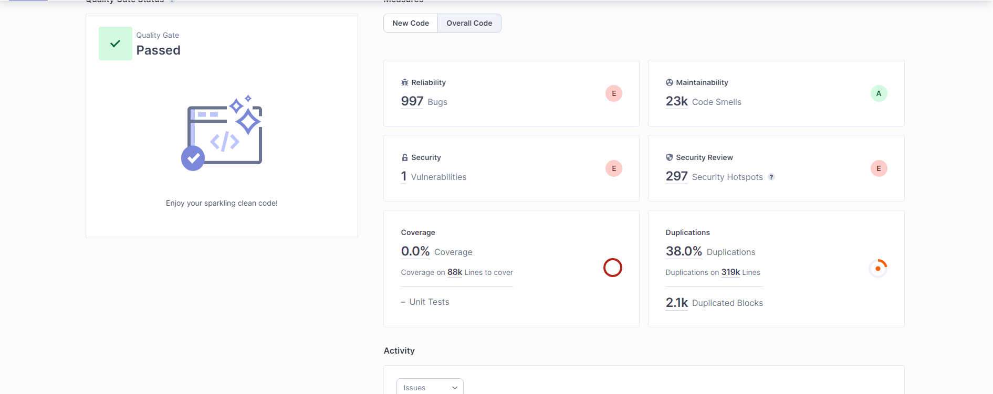

ผลลัพธ์จากการ Static Testing ผ่าน SonarQube

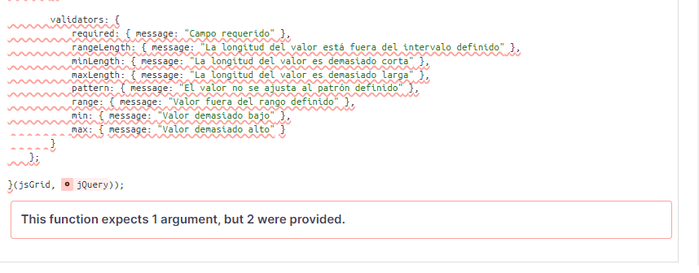

รูปภาพที่ 1ตัวอย่างปัญหาฟังชันรับ 1 argument เเต่มีถึงสอง 2 ค่า

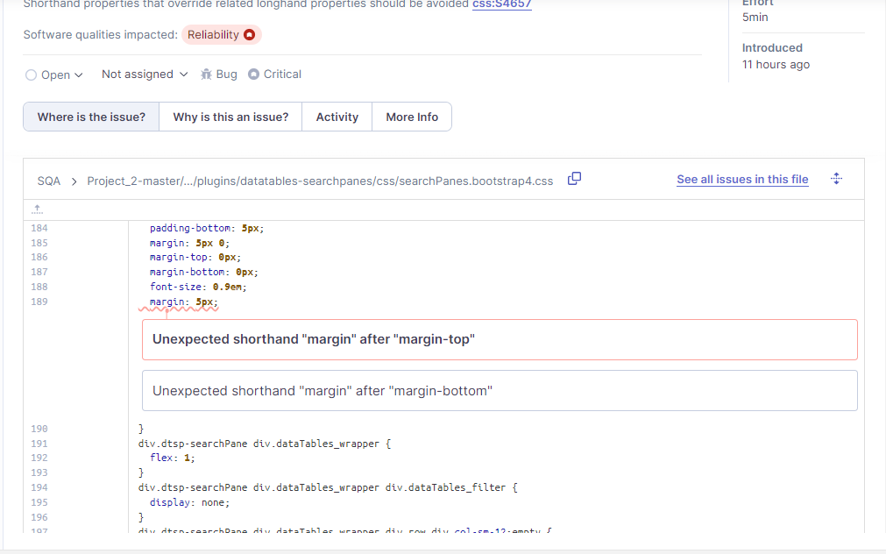

รูปภาพที่ 2 ตัวอย่างปัญหาเกี่ยวกับส่วนของmargin ไม่ถูกเรียากใช้งาน

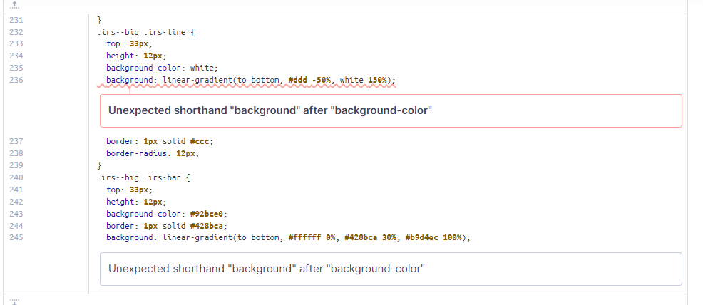

รูปภาพที่ 3 ตัวอย่างปัญหาส่วนของbackground ไม่ถูกเรียใช้งาน

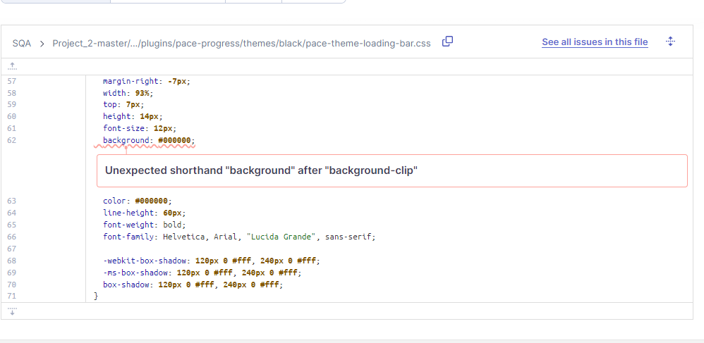รูปภาพที่ 4ตัวอย่างปัญหาส่วนของ backgroundไม่ถูกเรียกใช้งาน

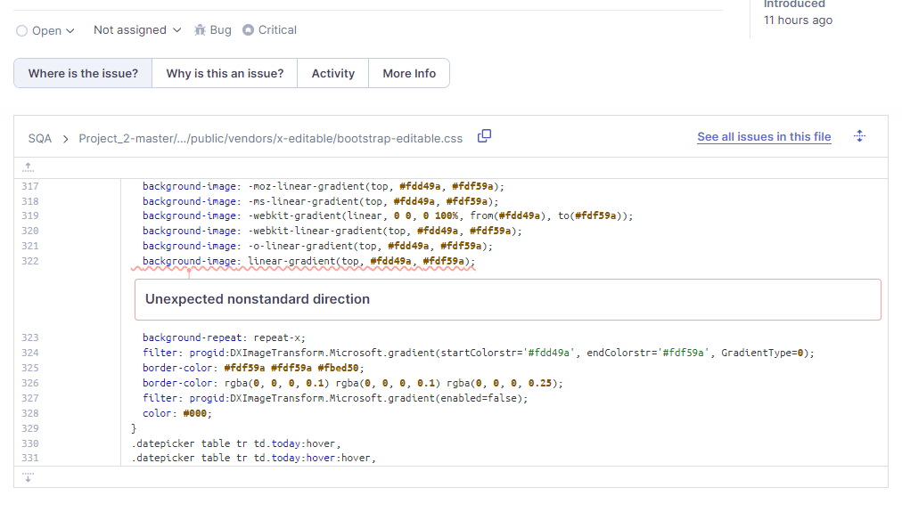

รูปภาพที่ 5 CSS3ตัวอย่างปัญหาเกี่ยวกับไวยกรณ์

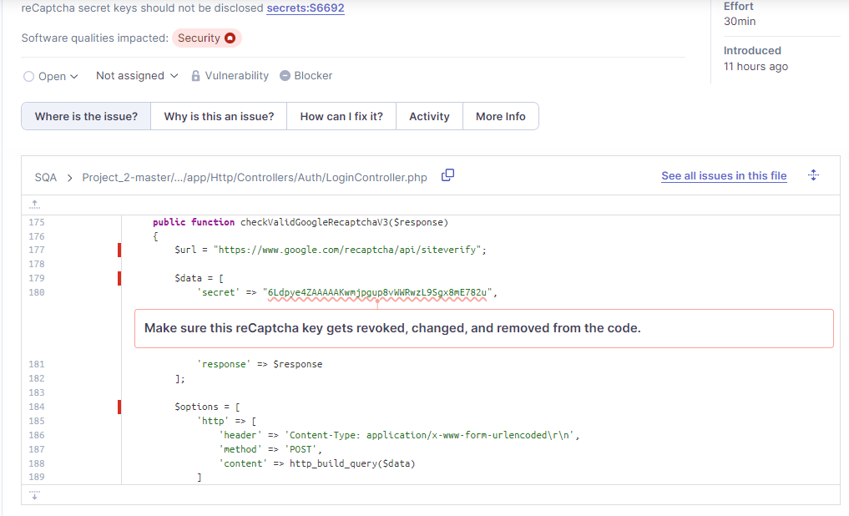

รูปภาพที่ 6 ตัวอย่างปัญหาเกี่ยวกับ ความปลอดภัยของเว็บไซต์

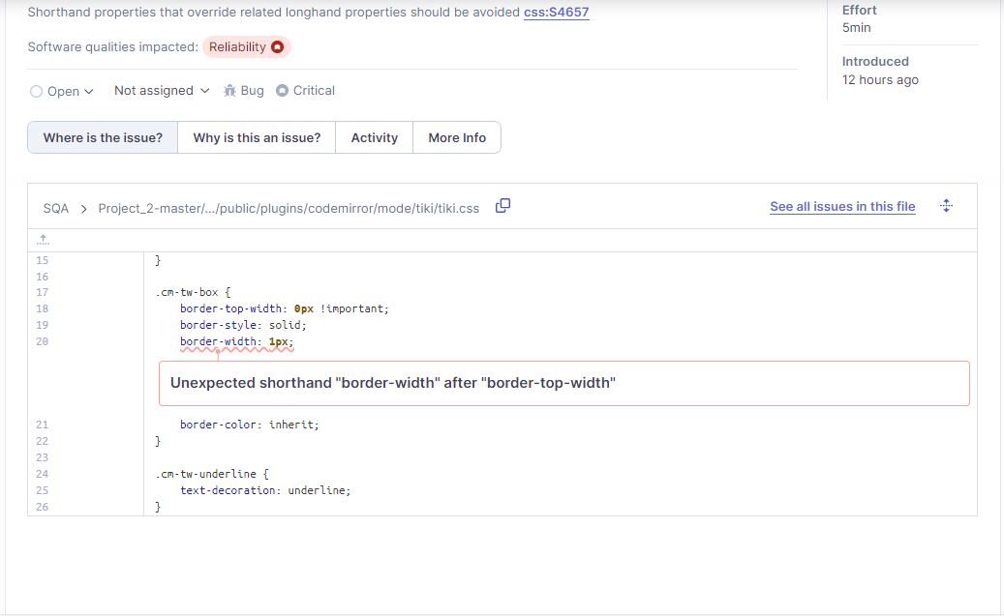

รูปภาพที่ 7ตัวอย่างปัญหาborderที่ไม่ถูกเรียกใช้งาน

**3.ปัญหาที่พบ**

3.1.ฟังก์ชันสามารถรับพารามิเตอร์ได้ 1 ค่าแต่มีการใส่พารามิเตอร์มาถึง2ค่า ดังรูปภาพที่ 1

3.2.ในส่วนของmargin ไม่ได้ถูกเรียกใช้งานเพราะว่ามีการกำหนดmargin-topก่อนหน้าแล้ว ดังรูปภาพที่ 2

3.3.ในส่วนของ background ไม่ได้ถูกเรียกใช้งานเพราะว่ามีการกำหนด background-color ก่อนหน้าแล้ว

ดังรูปภาพที่ 3

3.4.ในส่วนของ background ไม่ได้ถูกเรียกใช้งานเพราะว่ามีการกำหนด background-clip ก่อนหน้าแล้ว

ดังรูปภาพที่ 4

3.5. CSS3 ใช่ไวยกรณ์ที่ไม่เป็นมาตรฐานจึงไม่สามารถทำงานได้กับทุกบราวเซอร์ ดังรูปภาพที่ 5

3.6.ในส่วนSecretเป็นส่วนสำคัญที่ต้องทำการปกป้องเพื่อป้องกันไม่ให้บุคคลนอกทำการโจมตรีเว็บไซต์ เช่นการส่งสแปมจำนวนมาก การเข้าถึงโดยไม่ได้รับอนุญาติ ดังรูปภาพที่ 6

3.7 ในส่วนของ border-width ไม่ได้ถูกเรียกใช้งานเพราะว่ามีการกำหนด border-top-width ก่อนหน้าแล้ว

ดังรูปภาพที่ 7

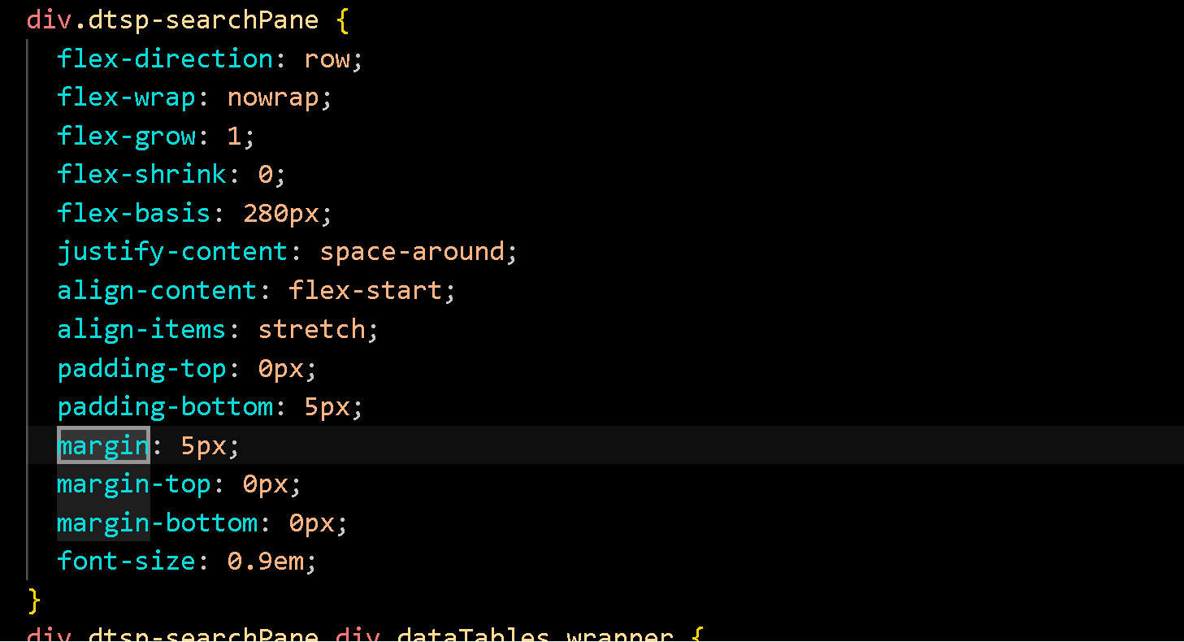

รูปภาพที่ 8

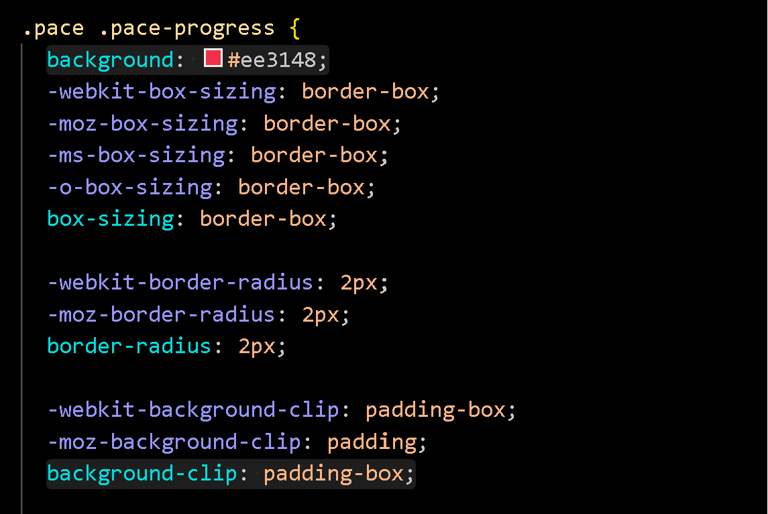

รูปภาพที่ 9

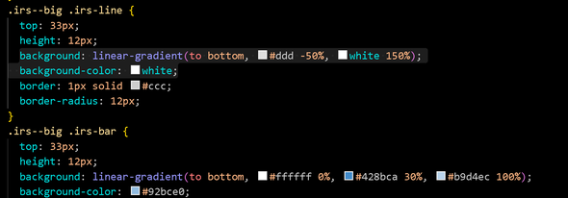

รูปภาพที่ 10

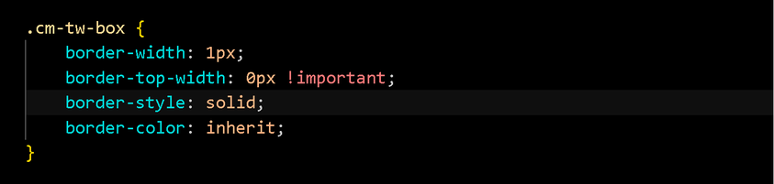

รูปภาพที่ 11

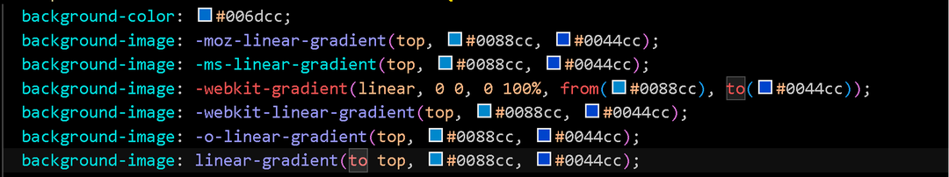

รูปภาพที่ 12

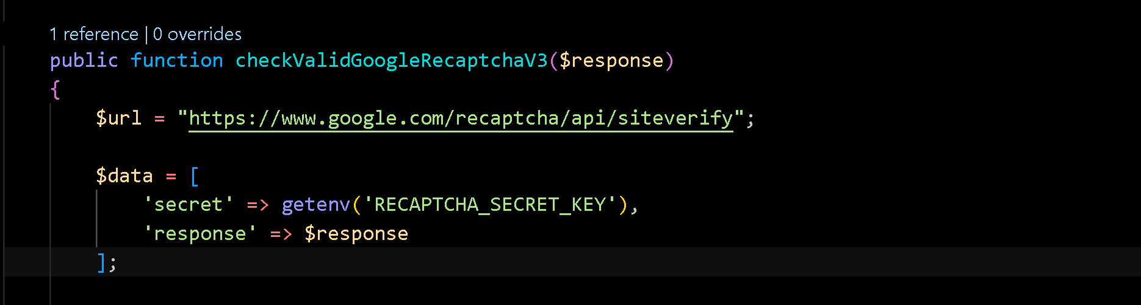

รูปภาพที่ 13

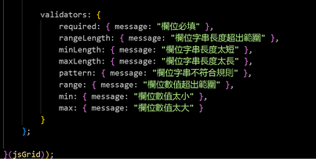

รูปภาพที่ 14

**4. วิธีการดำเนินการการแก้ไข**

4.1 แก้ไขฟังก์ชั่นที่มีการรับค่าพารามิเตอร์เกินกว่าที่ฟังก์ชันจะรับได้ ดังรูปภาพที่ 14

4.2 แก้ไขในส่วนของ margin ไม่ถูกเรียกใช้งานเนื่องจากมีการกำหนดค่าmargin-topก่อน การแก้ไขโดยการนำ margin ไว้บน margin-top ดังรูปภาพ 8

4.3 แก้ไขในส่วนของ background ไม่ถูกเรียกใช้งานเนื่องจากมีการกำหนด background-color ก่อน การแก้ไขโดยการนำ background ไว้บน background-color ดังรูปภาพ 8

4.4 แก้ไขในส่วนของ background ไม่ถูกเรียกใช้งานเนื่องจากมีการกำหนด background-clip ก่อน การแก้ไขโดยการนำ background ไว้บน background-clip ดังรูปภาพ 9

4.5 แก้ไขในส่วน CSS3 ใช่ไวยกรณ์ที่ไม่เป็นมาตรฐานจึงไม่สามารถทำงานได้กับทุกบราวเซอร์ โดยเพิ่ม to ในส่วนของ linear-gradient ดังรูปภาพที่ 12

4.6 ปกป้องในส่วน Secret โดยการเข้ารหัสโดยใช่ (“RECAPTCHA_SECRET_KEY”) ดังรูปภาพที่ 13

4.7 แก้ในส่วนของ border-width ไม่ได้ถูกเรียกใช้งานเพราะว่ามีการกำหนด border-top-width ก่อนหน้าแล้วแก้ไขโดย นำส่วนของ border-width ไปไว้ส่วนบนของ border-top-width ดังรูปภาพที่ 11

**5.Robot Testing**

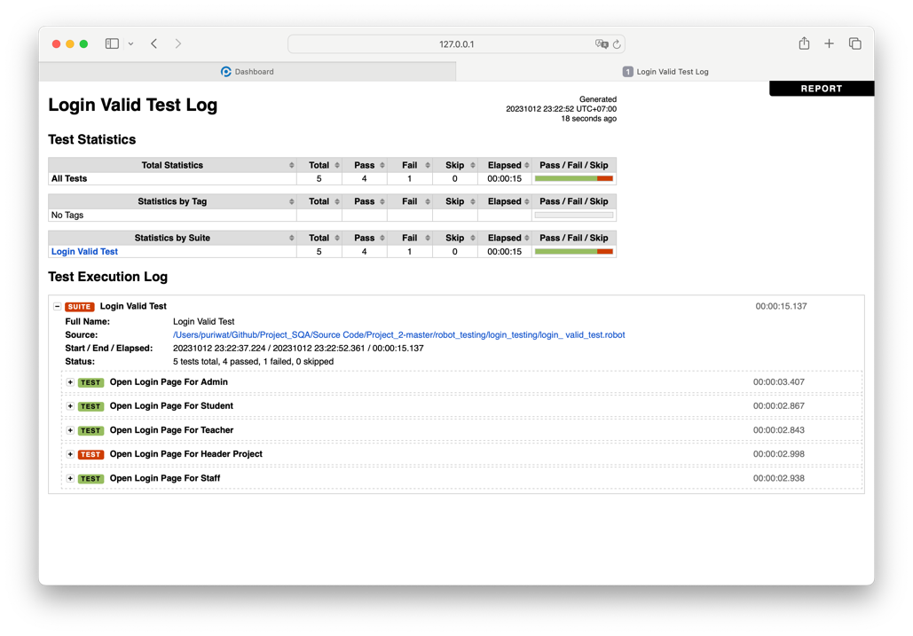

รูปภาพที่ 15 Login Valid Test

ในรูปภาพที่ 15 Login Valid Test เป็นการทดสอบการเข้าสู่ระบบของผู้ใช้งานทั้ง 5 หน้าที่ได้แก่

* ผู้ดูแลระบบ
* นักศึกษา
* อาจารย์
* หัวหน้าโปรเจค
* เจ้าหน้าที่

จากการทดสอบ บัญชีของหัวหน้าโปรเจคนั้น ไม่สามารถที่จะเข้าสู่ระบบได้

รูปภาพที่ 16 Login Invalid Test

รูปภาพที่ 16 Login Invalid Test

เป็นการทดสอบการทำงานของรับบการเข้าสู่ระบบเมื่อป้อนค่าที่เป็นค่า ว่าง หรือค่าที่ไม่ถูกต้องเข้าไป ระบบจะทำการตอบสนองอย่างไร

รูปภาพที่ 17 Login Loop

รูปภาพที่ 17 Login Loop

เป็นการทดสอบการรับมือกับการรอข้อเข้าสู่ระบบในจำนวนที่กำหนด (4 ครั้ง) และจะแสดงวิธีการรับมืออย่างไร

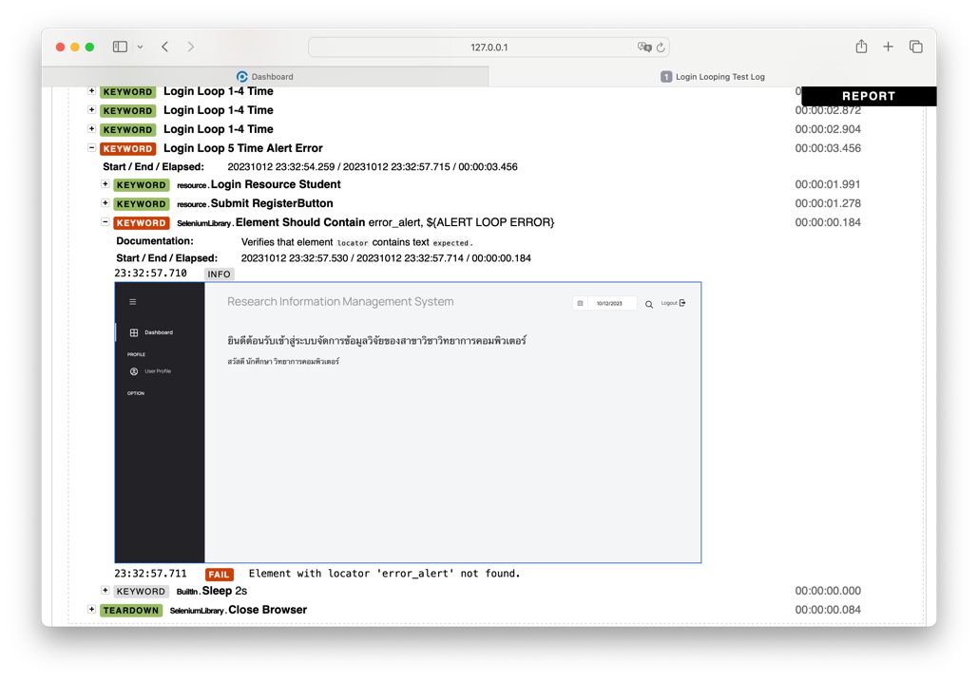รูปภาพที่ 18 Login Loop (ต่อ)

รูปภาพที่ 18 Login Loop (ต่อ)

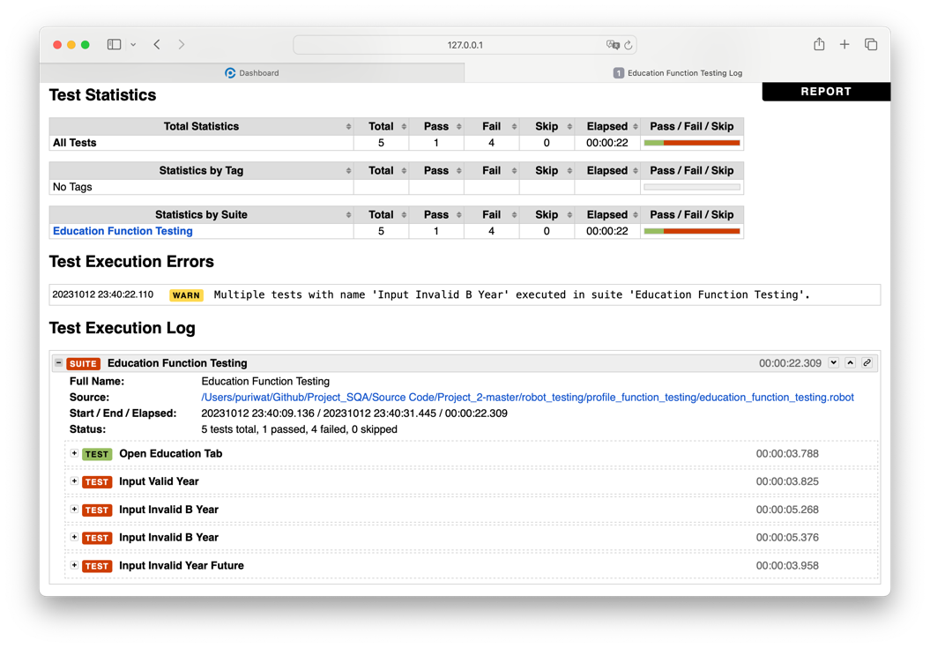หลังจากการทำงานของโปรแกรมครั้งที่ 4 โประแกรมจะไม่อณุญาติให้เข้าสู่ระบบได้เป็นเวลลา 60 วินาที และจะแสดงข้อความ Too many login attempts. Please try again แต่ระบบไม่ได้ทำงานตามที่คาดใว้

รูปภาพที่ 19 Test Education

รูปภาพที่ 19 Test Education

เป็นการทดสอบการทำงานในการแก้ไขประวัติการศึกษาว่ามีความถูกต้องของข้อมูลหรือไม่

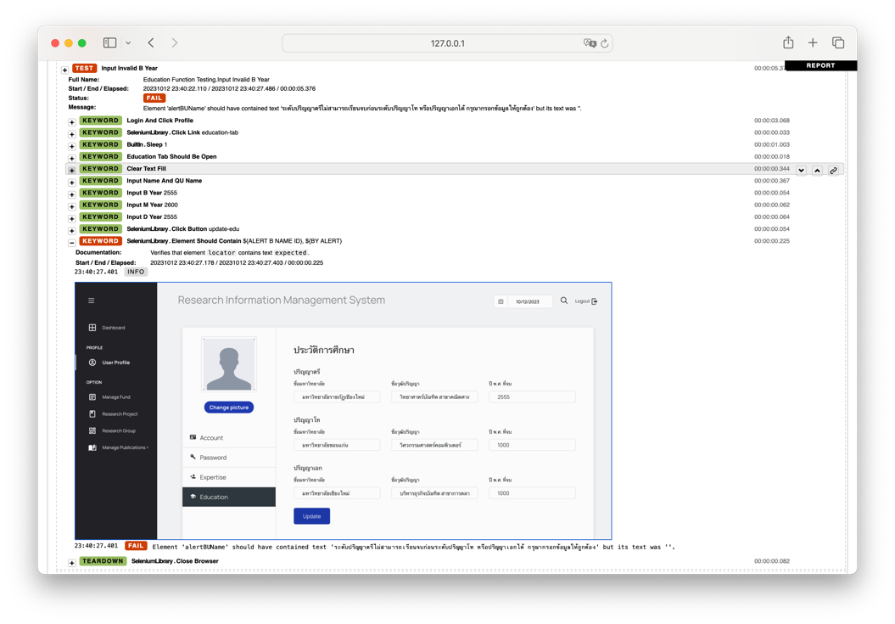รูปภาพที่ 19 Test Education (ต่อ)

รูปภาพที่ 19 Test Education (ต่อ)

จากรุปภาพจะเห็นว่า ถึงแม่ผู้ใช้จะกรอกข้อมูลที่ปีการจบการศึกษาในระดับปริญญาตรีนั้นจบหลังจาก เอกและโท แต่ระบบยังสามารถแก้ไขข้อมูลเ

รูปภาพที่ 20 Password Function Testing

รูปภาพที่ 20 Password Function Testing

เป็นการทดสอบในการเปลี่ยนรหัสผ่านของผู้ใช้ว่ามีความถูกต้องและมีความปลอดภัยหรือไม่ ซึ้งผลการทดสอบกล่าวได้ว่ามีความปลอดภัยในระดับหนึ่ง

รูปภาพที่ 21 Profile Setting Function

รูปภาพที่ 21 Profile Setting Function

เป็นการทดสอบความสามารถในการทำงานของระบบเปลี่ยนข้อมูลส่วนตัวให้มีความถูกต้องตามที่ระบบต้องการ

รูปภาพที่ 22 Profile Setting Function (ต่อ)

รูปภาพที่ 22 Profile Setting Function (ต่อ)

ตัวอย่างการเปลี่ยนข้อมูลส่วนตัวที่ไม่ควรที่จะสามารถทำได้คือ การใส่ชื่อ เป็นตัวอักษรพิเศษ

**6.สรุปผลประเมิน**

**จากการทดสอความสามารถของระบบพบว่ายังมีความผิดพลาด และการทำงานที่ไม่คลอบคลุมของระบบไม่ว่าจะเป็นระบบในการคัดกรอง ระบบในการเข้าสู่ระบบ ระบบในการผเปลี่ยนแปลงข้อมูลที่สามารถใส่ข้อมูลที่ไม่ถูกต้องได้โดยไม่มีการเช็คก่อน**

**7.แนวทางในการปรับปรุงคุณภาพต่อไป**

เป็นการเพิ่มเงื่อนไขในการทำงานของระบบให้มีความคลอบคลุมมากยิ่งขึ้น ทั้งในด้านการรับเข้าข้อมูลที่ต้องมีการเช็คก่อน และในด้านการแสดงerror